**РУО Кизилюртовский район**

**МКОУ «Зубутли-Миатлинская СОШ»**

**Выступление**

**на районном методическом объединении учителей математики**

**на тему:**

**« Обновлённые ФГОС третьего**

**поколения по математике »**

**Подготовила учитель математики**

**МКОУ «Зубутли-Миатлинская СОШ»**

**Гасанова Рисалат Пайзудиновна**

**2023-2024 у. г.**

ФГОС – это федеральные государственные образовательные стандарты, представляющие собой совокупность требований к программам образования.

**Слайд 2**

Все учебные заведения ориентируются на образовательные стандарты, которые разрабатывает государство.

ФГОС важны как для педагогов, так и для школьников. На государственных стандартах строится весь учебный процесс. Они помогают обеспечивать единство образования на территории России: выдвигают требования к содержанию программ, условиям реализации и ожидаемым результатам учеников.

Обсуждение новых ФГОС началось ещё весной 2018.

31 мая 2021г. вышел приказ Министерства просвещения № 287 «Об утверждении Федерального государственного образовательного стандарта основного общего образования». **Слайд 3**

Основными задачами нового ФГОС являются создание единого образовательного пространства по всей Российской Федерации **Слайд 4**

и обеспечение преемственности образовательных программ начального общего, основного общего и среднего общего образования. **Слайд 5**

Стандарты нового поколения унифицируют темы и подходы преподавания. Благодаря этому школьник сможет получить все необходимые знания и навыки в любом образовательном учреждении каждого региона страны. А педагог может быть уверен, что его учебная программа подойдёт даже для ученика, который только перешёл из другой школы.

ФГОС должны соблюдать образовательные учреждения любого уровня,

начиная с детского сада и заканчивая курсами повышения квалификации.

Под эту необходимость попадают не только государственные, но и частные учебные заведения. Ведь все они подчиняются закону «Об образовании в Российской Федерации». Актуальный текст государственных образовательных стандартов можно почитать на официальном сайте fgos.ru. **Слайд 6**

Какие бывают ФГОС? **Слайд 7**

- ФГОС начального общего образования (1-4 классы),

- ФГОС основного общего образования (5-9 классы),

- ФГОС среднего общего образования (10-11 классы),

- ФГОС образования обучающихся с ограниченными возможностями здоровья (ОВЗ).

ФГОС принято делить на три поколения — в зависимости от того, в каких годах они применялись. **Слайд 8**

Первое поколение образовательных стандартов были приняты в 2004 году. Основной целью был не личностный, а предметный результат. Во главу ставился набор информации, обязательной для изучения. Подробно описывалось содержание образование: темы, дидактические единицы.

Второе поколение ФГОС разрабатывались с 2009 по 2012 год и действуют до 2022 года. Результаты обучения не были детализированы. Акцент сделан на развитие УУД, то есть способности обучающихся самостоятельно добывать информацию. Много внимания уделено проектной и внеурочной деятельности.

Главная задача ФГОС третьего поколения – конкретизация требований к обучающимся. В новых ФГОС 2022 года определяют чёткие требования к предметным результатам по каждой учебной дисциплине.

Основные изменения, внесенные в обновленный ФГОС 2021 **Слайд 9-10**

1) Впервые вводится ФГОС Начального Общего и Основного Общего Образования одновременно.

2) Четко прописаны обязательства образовательного учреждения (в частности, школы) перед учениками и родителями.

3) Сделан акцент на развитие метапредметных и личностных навыков.

4) Подробно указан перечень предметных и межпредметных навыков, которыми должен обладать ученик в рамках каждой дисциплины (уметь доказать, интерпретировать, оперировать понятиями, решать задачи).

5) Расписан формат работы в рамках каждого предмета для развития этих навыков (проведение лабораторных работ, внеурочной деятельности и т.д.).

6) Зафиксированы контрольные точки с конкретными результатами учеников

7) Строго обозначено, какие темы должны освоить дети в определенный год обучения.

8) Содержание тем по новым ФГОС не рекомендовано менять местами (ранее это допускалось). **Слайд 10**

9) Вводится предмет «Функциональная грамотность» как одна из составляющих на уроках географии, математики, информатики, окружающего мира.

10) Учитываются возрастные и психологические особенности учеников всех классов. Главное, чтобы ребята не были перегружены. Кроме того, уточнено минимальное и максимальное количество часов, необходимых для полноценной реализации основных образовательных программ.

11) Расширяются возможности для реализации права выбора педагогическими работниками методик обучения и воспитания.

12) Школы имеют право обучать детей на родном языке, то есть на любом языке Российской Федерации.

13) Прописана процедура оценки качества образования (ВПР, РДР и т.д.)

14) Прописана возможность реализации системы образования через семейное обучение, когда семьи могут самостоятельно выбрать для своего ребенка образовательный маршрут.

15) Обеспечение доступа к информационно-образовательной среде образовательной организации, в том числе электронной.

16) Введены единые требования к составлению рабочих программ, в том числе и программ внеурочной деятельности.

17) Определено базовое содержание программы воспитания.

18) Уточнены задачи и условия программы коррекционной работы с детьми с ОВЗ.

В целях методического обеспечения реализации обновленных ФГОС разработаны примерные рабочие программы по предметам учебных планов начального общего и основного общего образования. Программы прошли экспертизу ведущих научных и образовательных организаций. Примерные рабочие программы на федеральном уровне разработаны впервые*.(Для ФГОС 2009-2010-2012 гг. на федеральном уровне были разработаны только примерные основные образовательные программы начального общего, основного общего и среднего общего образования.)*

Примерные рабочие программы одобрены решением федерального учебно-методического объединения по общему образованию, протокол 3/21 от 27.09.2021 г.  **Слайд 11**

Примерные рабочие программы соответствуют требованиям федеральных государственных образовательных стандартов общего образования и обеспечивают:  **Слайд 12**

* Равный доступ к качественному образованию
* Единые требования к условиям организации образовательного процесса
* Единые подходы к оценке образовательных результатов

Апробация рабочих программ прошла поэтапно. **Слайд 13**

1 этап: 15.09.2021 – 10.12.2021 Экспертная оценка РП

2 этап: 11.01.2022 – 30.04.2022 Применение РП в своей деятельности

**Научно-методическое сопровождение ФГОС: Слайд 14 - 15**

[**http://edsoo.ru**](http://edsoo.ru/)– (единое содержание общего образования)

сайт, сопровождающий введение и апробацию Рабочих программ ФГОС

[**https://edu.gov.ru/**](https://edu.gov.ru/)–

сайт Минпросвещения России

**Слайд 15**

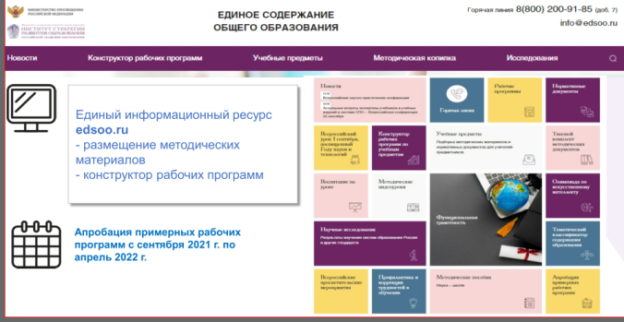

7 декабря 2021 года ФГБНУ "Институт стратегии развития образования РАО" провел семинар по вопросам проведения апробации Примерной рабочей программы основного общего образования по предмету «Математика». **Слайд 16**

Семинар провела Рослова Лариса Олеговна - кандидат педагогических наук, заведующий лабораторией математического общего образования и информатики ФГБНУ "ИСРО РАО"

Основой для разработки РП учебного предмета «математика» стали **Слайд 17**

• ФГОС ООО (обновленный вариант)

• Универсальный кодификатор, разработанный ФИПИ

• Поручение Президента РФ «обеспечить совершенствование преподавания учебных предметов «математика» и «информатика» в общеобразовательных организациях, установив их приоритет в учебном плане и скорректировав содержание примерных основных образовательных программ общего образования».

В ходе семинара была рассмотрена структура и содержательные блоки Примерных рабочих программ основного общего образования по предмету "Математика", аспекты взаимосвязи ФГОС, Примерной рабочей программы по математике и учебников для преподавания предмета. **Слайд 18**

Учебный предмет «математика» в основной школе теперь будет состоять из 4 курсов: «математика» (5-6 кл), «алгебра» (7 – 9 кл), «геометрия» (7 – 9 кл) и «вероятность и статистика» (7 – 9 кл)

**Содержательные линии курса «вероятность и статистика»**  **Слайд 19**

* Представление данных и описательная статистика
* Вероятность
* Элементы комбинаторики
* Введение в теорию графов
* Общематематические знания: элементы логики, теории множеств

**Принципы построения курса «Вероятность и статистика» Слайд 20**

**Первичность статистики:** в основе – наблюдение над случайной изменчивостью и закономерностями в случайном

**Некомбинаторный подход:** теория вероятностей выступает как математическое описание случайности, а сама вероятность–как мера правдоподобия событий

**Практическая направленность:**

•Умение представлять, описывать и использовать данные

•Представление о роли маловероятных событий в природе и обществе

•Понимание закона больших чисел как фундаментального закона природы, имеющего математическое выражение

•Функциональная грамотность

**Также изменятся критерии уровня изучения математики Слайд 21**

В «Концепции развития математического образования в Российской Федерации»

определены три уровня изучения математики:

• Математика для жизни

• Математика для прикладного применения в профессии

• Творческая математика

Раньше к углубленному уровню изучения математики относилась только «Творческая математика». По новому ФГОС к углубленному уровню изучения математики будут относиться «Математика для прикладного применения в профессии» и «Творческая математика».

В школах должны будут созданы условия, чтобы учащиеся могли переходить с базового изучения математики на углубленный уровень и наоборот.

Все примерные РП ООО составлены по единой схеме. **Слайд 22**

**Структура примерной рабочей программы** учебного предмета «Математика»

1. **Пояснительная записка**, включающая цели изучения учебного предмета, общую характеристику предмета, место предмета в учебном плане.

2.**Планируемые результаты освоения учебного предмета** «Математика» на уровне основного общего образования:

а) Личностные результаты

б) Метапредметные результаты

* Личностные и метапредметные результаты раскрываются на основе обновленного ФГОС ООО с учетом специфики учебного предмета

в) Предметные результаты (по курсам, по годам обучения)

**Программы курсов** (4 программы)

Каждая программа курсов также составлена по единой схеме: **Слайд 23**

**\* Цели изучения** учебного курса

* **Место** учебного курса в учебном плане

* **Предметные результаты** освоения Примерной рабочей программы

(по годам обучения)

* **Содержание** учебного курса (по годам обучения) **Слайд 24**

**Тематическое планирование** учебного курса (по годам обучения)

Тематическое планирование содержит разделы: примерные темы и количество часов, отводимое на их изучение; основное программное содержание; основные виды деятельности обучающихся.

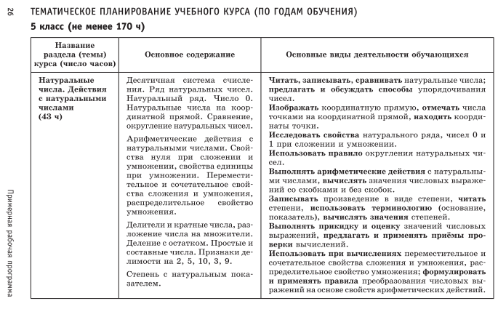

. **Содержание и требования по годам обучения Слайд 25**

• определенная разгрузка объема изучаемого материала за счет отказа от некоторых элементов содержания и результатов обучения

• снижении требований к освоению формальных элементов содержания программы и сложных понятий

• отказ от линейного принципа построения курса

• временной зазор между распределенными по годам обучения содержанием и требованиями к овладению этим содержанием.

**Слайд 26**

Для основного общего образования в Примерной Основной Образовательной Программе представлены **6 вариантов примерного недельного учебного плана** и в каждом из них на изучение курса математики в 5 – 6 кл. отведено не менее 5 ч в неделю, на изучение курса алгебры в 7 – 9 кл. – не менее 3 ч. в неделю, на изучение курса геометрии в 7 – 9 кл. – не менее 2 ч. в неделю, на изучение курса «Вероятность и статистика» в 7 – 9 кл. – не менее 1 ч. в неделю.

Всего в 5 – 9 классах не менее 952 учебных часов.

Продолжительность учебного года основного общего образования составляет 34 недели. Количество учебных занятий за 5 лет **не может** составлять **менее 5058** академических часов **и более 5549** академических часов. Утверждение Примерной Основной Образовательной Программы планируется в конце марта 2022 г

**Тематическое планирование Слайд 27**

* Автор рабочей программы вправе *увеличить или уменьшить* предложенное число учебных часов на тему, чтобы углубиться в тематику, более заинтересовавшую учеников, или направить усилия на преодоление затруднений.
* Допустимо также *локальное перераспределение* и перестановка элементов содержания *внутри данного класса.*
* Количество проверочных работ (тематический и итоговый контроль качества усвоения учебного материала) и их тип (самостоятельные и контрольные работы, тесты) остаются на усмотрение учителя.
* Также учитель вправе увеличить или уменьшить число учебных часов, отведённых на обобщение, повторение, систематизацию знаний обучающихся.
* Единственным, но принципиально важным критерием, является

достижение результатов обучения, указанных в настоящей программе.

**В тематическое планирование включены: Слайд 28**

• ***Формирование функциональной математической грамотности***: Решать задачи из реальной жизни, применять математические знания для решения задач из других предметов

• ***Итоговое обобщение и систематизация***

В конце каждого года, большой блок в 9 классе, в частности, для подготовки к ГИА, обращаться можно и в течение года.

• ***Практические работы***

**Слайд 29**

На сайте https://edsoo.ru/constructor/ **(Единое содержание общего образования)** есть страничка Конструктор рабочих программ.

«Конструктор рабочих программ» – удобный бесплатный онлайн-сервис для быстрого создания рабочих программ по учебным предметам. «Конструктор РП» понятен и прост в использовании.

**Слайд 30**

Для начала работы с Конструктором необходимо выбрать учебный предмет, для которого Вы составляете рабочую программу и шаблон – для какого класса и по какому предмету необходимо составить РП. Дальше – «Создать РП»

В примерной РП уже расписано: и пояснительная записка, и содержание учебного курса, и планируемые образовательные результаты.

В тематическом планировании расписано наименование разделов и тем программы. **Слайд 31**

Учителю остается заполнить только количество часов по темам, по контрольным работам (в ПРП указано количество часов по разделам и общее количество к/р за учебный год), даты изучения, виды деятельности, ЭОР (ЦОР), выбрать из предложенных вариантов виды и формы контроля. Тематическое планирование рабочих программ теперь должно включать возможность использования ЭОР и ЦОР по каждой теме.

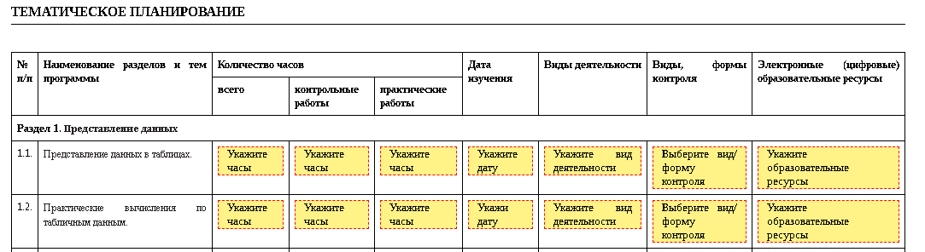

Также в конце РП необходимо указать учебно – методическое и материально – техническое обеспечение образовательного процесса

Как отметила в своем выступлении, отвечая на вопросы участников семинара, Рослова Л.О., канд. пед. наук, заведующий лабораторией математического общего образования и информатики Института стратегии развития образования РАО:

Разработаны примерные рабочие программы для уровня среднего общего образования.

В основной школе предусмотрена возможность изучения ряда предметов не только на базовом, но и углубленном уровне. Помимо примерных рабочих программ могут использоваться рабочие программы, разработанные в образовательной организации при полном учете требований ФГОС к результатам освоения основных образовательных программ.

В Примерную Основную Образовательную Программу включены примерные рабочие программы по предметам **базового** уровня. Программы изучения ряда учебных предметов на углубленном уровне, требования к результатам по которым зафиксированы в обновленных ФГОС, в настоящее время разрабатываются.

Созданы программы углубленного изучения математики в 7 – 9 классах. К концу весны программы должны быть рассмотрены и утверждены.

По итогам экспертизы утвержден федеральный перечень учебников ((список учебной литературы, рекомендуемой к использованию при обучении) (10. 11. 2022г.)

Учебники, прошедшие экспертизу и вошедшие в федеральный перечень, будут соответствовать содержанию примерных рабочих программ и включать в себя задания, направленные на формирование функциональной грамотности.

За основу составления РП надо брать программу, переработанную авторами учебников в соответствии с Примерной рабочей программой.

ВПР будут соответствовать новым программам.

Если в примерной рабочей программе предусмотрена возможность менять последовательность тем и перераспределять часы по усмотрению учителя, то в этой части видоизменения рабочей программы допускаются.

Единственным, но принципиально важным критерием, является достижение результатов обучения, указанных в Примерной Рабочей Программе.